Мәдәният хезмәткәрләре  hөнәр берлегенең Татарстан  жөмhүрият комитеты  420012, Казан,  Мөштәри ур., 9  тел.: (843) 238-11-82,  238-95-81 |  | Татарский республиканский  комитет профсоюза  работников культуры  420012, РТ, г.Казань,  ул. Муштари, дом 9  (843) 238-38-42  www.tatprofrk.ru  info@tatprofrk.ru

Исх. № 021 от 04.02.2019г.

Членам Рескома профсоюза

Уважаемые коллеги!

При принятии решения о представлении к профсоюзным наградам реском профсоюза работников культуры рекомендует опираться на следующее:
- к профсоюзным наградам представлять не только членов профсоюза из состава профсоюзного актива, но и социальных партнеров - директоров, руководителей учреждений культуры, являющихся членами профсоюза работников культуры - в целях повышения мотивации членства в профсоюзе работников культуры, морального поощрения;
- кандидатуры к награждению представлять, приурочив к юбилейным датам, профессиональным праздникам согласно списка нарад;
- ходатайство на имя председателя рескома профсоюза можно направлять по электронной почте org@tatprofrk.ru с пометкой «к награждению»;
- пакет документов: ходатайство (с печатью и подписью председателя, см. образец), выписка из протокола профоргана о принятии решения о награждении (первичка г.Казани, райком (горком), см. образец), характеристика награждаемого с указанием должности по основной работе (документ Word).

Председатель  рескома профсоюза | 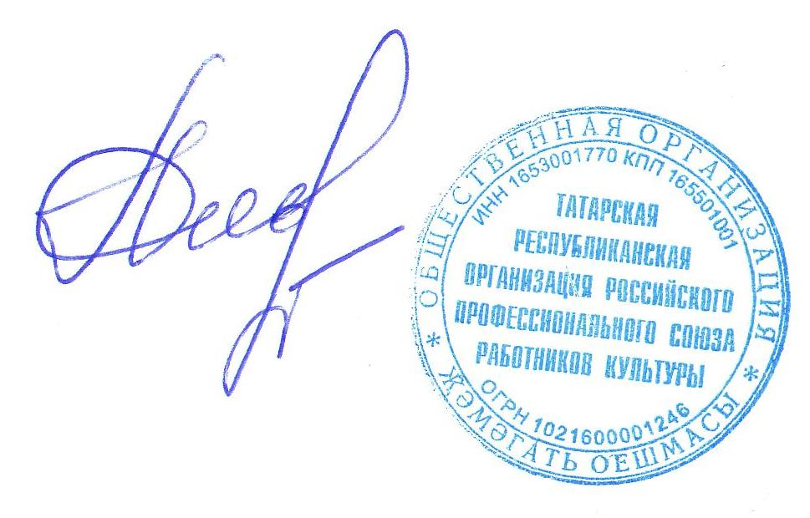 | А.Ф.Сабитова

Список профсоюзных наград

- Почетное звание «Почетный ветеран Профсоюза работников культуры Республики Татарстан».

Почетное звание «Почетный ветеран Профсоюза работников культуры Республики Татарстан» является высшей республиканской профсоюзной наградой, является особой формой поощрения, выражения признательности, уважения и благодарности работникам профсоюза и активистам профсоюзного движения за многолетнюю общественную деятельность на благо Татарской республиканской организации Российского профессионального союза работников культуры. Присваивается работникам, ветеранам отрасли, внесшим большой вклад в развитие профсоюзного движения в организациях и учреждениях культуры, искусства, кинематографии, образования в сфере культуры Республики Татарстан, активно участвующих (на день представления к званию) в работе по укреплению и сохранению численности профорганизаций, входящих в состав профорганов, со стажем не менее 10 лет.
- Почетная грамота Татарской республиканской организации Российского профсоюза работников культуры.
Почетной грамотой Татарской республиканской организации Российского профсоюза работников культуры награждаются профсоюзные активисты, работники профсоюзных организаций, профсоюзные организации, трудовые коллективы организаций и учреждений культуры, искусства, кинематографии, образования, общественных объединений и других учреждений (имеющие профсоюзный стаж и стаж работы в отрасли не менее 5 лет), а также члены Профсоюза – неработающие пенсионеры, за трудовые и творческие успехи, активную многолетнюю работу в Профсоюзе по защите трудовых и социально-экономических прав и интересов членов Профсоюза.
- Благодарность Татарской республиканской организации Российского профсоюза работников культуры.
Благодарностью награждаются профсоюзные активисты, работники профсоюзных организаций, работники отдельных организаций и учреждений культуры, искусства, кинематографии, образования за активную работу в Профсоюзе по защите трудовых и социально-экономических прав и интересов членов Профсоюза, а также работники и руководители учреждений культуры, представители законодательной и исполнительной власти, оказывающие поддержку и содействие профсоюзным организациям в решении вопросов социального партнерства.
- Нагрудным знаком Федерации профсоюзов Республики Татарстан «За социальное партнерство».
Нагрудным знаком Федерации награждаются представители сторон социального партнерства, а также иных лиц, внесших большой вклад в решение социально-значимых вопросов для населения РТ.
- Нагрудный знак Федерации профсоюзов Республики Татарстан «Ветеран профсоюзного движения Республики Татарстан».
Нагрудным знаком Федерации награждаются лица (проработавшие на профсоюзных должностях, мужчины не менее 25 лет, женщины не менее 20 лет), имеющие конкретные достижения в деятельности по защите социально-трудовых прав трудящихся, укреплению организационного единства и финансовой дисциплины, сохранению и увеличению профсоюзного членства, обучению профсоюзных кадров и актива, награжденные Почетной грамотой республиканского отраслевого комитета профсоюза и Федерации профсоюзов Республики Татарстан.
- Нагрудный знак Федерации профсоюзов Республики Татарстан «За заслуги перед профсоюзным движением Республики Татарстан».
Нагрудным знаком Федерации профсоюзов Республики Татарстан «За заслуги перед профсоюзным движением Республики Татарстан» награждаются профсоюзные работники и активисты (проработавшие на профсоюзных должностях, не менее 15 лет), за заслуги в деле развития и укрепления профсоюзного движения Республики Татарстан, усиления влияния и роли профсоюзов в обществе, за конкретные успехи в повышении эффективности деятельности профсоюзных организаций по защите социально-трудовых прав и интересов трудящихся.
- Почетная грамота Федерации профсоюзов Республики Татарстан.
Почетной грамотой Федерации профсоюзов Республики Татарстан награждаются (лица, проработавшие в профсоюзных органах не менее 5 лет и награжденные ранее почетными грамотами отраслевых профсоюзных органов):
- трудовые коллективы организаций и учреждений за большой вклад в укрепление социального партнерства и решение социально-экономических вопросов работников;
- руководители организаций, учреждений за активное сотрудничество с профсоюзами по развитию социального партнерства;
- профсоюзный актив, работники профсоюзных органов членских организаций Федерации за добросовестный труд и активную работу в профсоюзах.
- Благодарность Федерации профсоюзов Республики Татарстан.
К Благодарности Федерации профсоюзов Республики Татарстан представляются профсоюзные активисты и работники профсоюзных органов за многолетнюю плодотворную работу в профсоюзах по защите социально-трудовых вопросов членов профсоюзов, организации республиканских отраслевых профсоюзов, за большой вклад в развитие Федерации, укрепление профсоюзного движения в Республике Татарстан, активную работу по защите трудовых прав и социально-экономических вопросов работников.
- Почетный знак Российского профессионального союза работников культуры «За активную работу в Профсоюзе».
Почетным знаком Российского профсоюза работников культуры «За активную работу в Профсоюзе» (далее – Знак) поощряются профсоюзные работники, активисты профсоюзных организаций РПК, продолжительное время работающие в профсоюзных органах, за большой личный вклад и достижения, связанные с улучшением условий труда членов Российского профсоюза работников культуры, защитой индивидуальных и коллективных трудовых, социально-экономических и других, связанных с ними, пав и интересов членов Профсоюза.
«Золотым» Знаком награждаются лица, имеющие стаж работы в выборных органах Профсоюза не менее 15 лет.
«Серебряным» Знаком награждаются лица, имеющие стаж работы в выборных органах Профсоюза не менее 10 лет.
Знаком награждаются лица, награжденные ранее Почетной грамотой Российского профсоюза работников культуры. Повторное награждение Знаком «За активную работу в Профсоюзе» не производится.
- Почетная грамота Российского профессионального союза работников культуры.
Почетной грамотой Российского профсоюза работников культуры награждаются профсоюзные активисты, работники профсоюзных организаций, профсоюзные организации, трудовые коллективы организаций и учреждений культуры, искусства, кинематографии, образования, общественных объединений и других учреждений (имеющие профсоюзный стаж и стаж работы в отрасли не менее 5 лет), а также члены Профсоюза – неработающие пенсионеры, за трудовые и творческие успехи, активную многолетнюю работу в Профсоюзе по защите трудовых и социально-экономических прав и интересов членов Профсоюза.
- Благодарность Председателя Российского профессионального союза работников культуры.
Благодарностью Председателя Российского профсоюза работников культуры поощряются профсоюзные активисты и работники профсоюзных организаций, работники отдельных организаций и учреждений культуры, искусства, кинематографии, образования за активную работу в Профсоюзе по защите трудовых, социально-экономических прав и интересов культуры, представителей законодательной и исполнительной власти, оказавших поддержку и содействие профсоюзным организация РПРК в решении вопросов социального партнерства.

ОБРАЗЕЦ ХОДАТАЙСТВА

Председателю
Татарского республиканского
комитета профсоюза работников культуры
Сабитовой А.Ф.

Х О Д А Т А Й С Т В О

_____________________________ комитет профсоюза работников культуры ходатайствует о награждении Почётной грамотой Татарского Республиканского комитета профсоюза работников культуры за многолетний добросовестный труд, профессионализм, активную жизненную позицию и в связи с Днём работника культуры:

- Пятышкину Елену Николаевну - заведующую костюмерной МБУ «Центр культуры и народного творчества им. Горького».

Приложение:
1. Выписка из протокола – на 1 л.;
2. Характеристика, на представляемог к награждению – на _____л.

Председатель
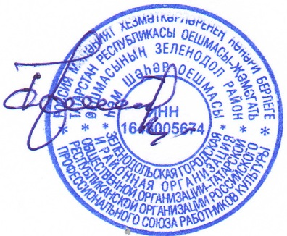
Зеленодольского Горкома
профсоюза работников
культуры: Г.Н.Гришаев

ОБРАЗЕЦ ВЫПИСКИ ИЗ ПРОТОКОЛА

Выписка из протокола № ____

заседания __________________________________ профсоюза работников культуры

от « ___» _______ 20____г.

Членов горкома профсоюза ______ человек.
Присутствуют на заседании ______ человек.

Повестка дня:
- О награждении.

СЛУШАЛИ:
Председателя _______________________ профсоюза работников культуры ____________________ о выдвижении на награждение Почётной грамотой Татарского республиканского комитета профсоюза работников культуры активных членов профсоюза первичных профсоюзных организаций:
- *****************
- ****************
- *****************

ПОСТАНОВИЛИ:
Ходатайствовать перед Татарским Республиканским комитетом профсоюза работников культуры о представлении к награждению Почётной грамотой:
- ******************
- *******************
- *****************

ГОЛОСОВАЛИ:
«За» - единогласно.

Выписка верна
Председатель Горкома профсоюза: 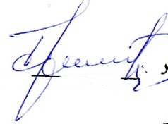 Г.Н.Гришаев

